金字塔─ 直角錐
一、柏拉圖正多面體
幾何學是研究形狀的一門學問。它對於從事科學及藝術者格外有用，比如說：建築師、工程師及機械設計師等等。純幾何形狀的美，數千年來一直迷戀著人們，有證據顯示幾何學研究超過4000 年的歷史，經過了無數的文化。古希臘是許多重要幾何學家的發源地，柏拉圖就是在西元前428 年至347 年之間最具有影響力的希臘哲學家。柏拉圖在正多面體幾何方面的理論，如同所有知識的基礎，他定義了5 種柏拉圖正多面體：正四面體，正八面體，立方體，正十二面體，和正二十面體。
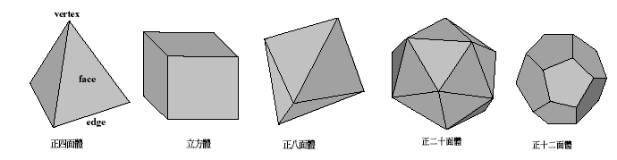

二、神奇的正多面體
正四面體和正八面體是金字塔直角錐(Pyrra)的組件，然而它並不易由外表見到這點。當你玩著本學具時，藉由觀察和觸摸它們，你將體驗這些幾何形狀及它們彼此間的關係。每一個柏拉圖多面體，都是由四個或更多的平面或多邊形所構成的三維的幾何外形（它有體積，不是平坦的）。拉圖多面體是一種很特殊的幾何形狀，因為每一個多面體都恰由一種正多邊形來當它的面。一個
正的、等邊的多邊形有著相等的邊長與內角，而柏拉圖多面體的每個面不是等邊的三角形（所有的內角都是60º）、完美的方形（所有的內角都是90º）、就是等邊的五邊形（所有的角度都是108º）。
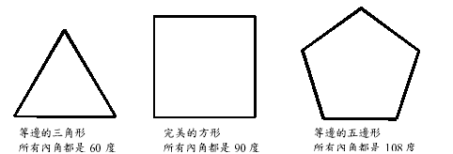
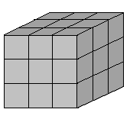
柏拉圖多面體可以被嵌入到一個球內部，而且這種多面體的每一個頂點都會接觸到球的表面，也就是說：每一個頂點都會落在球面上。對於這個性質，沒有其他具有相同面的多面體會有此特性。同樣地，如果你檢查每個面所碰到的每一個角落，稱之為頂點，你將會看到在每一個頂點相交處的這些面有相同的對稱樣式。

三、幾何學文藝復興
柏拉圖多面體中的立方體，幾世紀以來被認為是大部份幾何學的單位量度，因為許多的立方體可以有秩序的堆棧而且不留下縫隙地填滿空間。由於這些理由，立方體變得十分地有用；但是，因為在自然界中量度時產生的無理數，使得它仍然會有些嚴重的限制，為了解決此一限制，造就了近代幾何研究的另一方向──協合(Synergetics)。
當柏拉圖首先發現了這些柏拉圖多面體時，在自然界中這些幾何形狀是看不到的、被忽視的，因此對於人們而言，它們是看似不可思議的和抽象的東西。如同在結晶學、化學及分子生物學中所揭露的，這些幾何形狀真實的決定了支
撐結構的功能，並且是所有物質製造中能量組織的一部份，幾何學歷經了一場文藝復興。這些發現基本地改變了我們對於幾何形狀在這個自然世界中所扮演角色的理解，而且更確信了柏拉圖的正多面體幾何形狀研究的重要性。

四、金字塔的幾何之美
金字塔直角錐是一套由15 個木塊所組成的建構性學具。它可以利用不同方法組成以大正方形為基底的金字塔，或者是兩個更小的金字塔和若干的其他幾何學形狀。孩子們喜歡隨意組裝一些未被預料到的新形狀，而成年人和更年長的孩子們則往往會迷戀於木塊之間的架構關係。
以大正方形為基底的金字塔可利用數種方式得到：一次一層，或者不在同一層滑動並且傾向於尖端輕微地聚在一起。後者是比較困難的，而且我們只發現兩種不同的方法來完成它。在下面圖中描述是一些各種可能的架構，最大的挑戰就是試著正確地配對出形狀和木頭的顏色搭配的圖形。
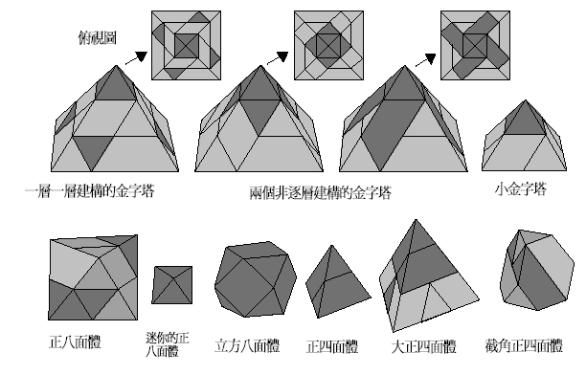
這裡有一些有趣的訊息可以幫助你發現如何解出金字塔直角錐。當然，如果你想試著自己解出這道難題，那麼你可以不要研讀下面這個段落。

五、構築金字塔的奧妙
金字塔直角錐是由四種不同的幾何造型所組成，這每一種造型都可以被切割成二種不一樣的幾何形狀。花一些功夫，一旦你能預見這些細分後的子部分，那麼所有能夠從金字塔直角錐組件所得到的幾何架構都會變得構築起來更容易得多。
如果你夠細心觀察這些幾何造型，你會發現它們全部是相關聯的。所有的幾何造型不是具有矩形面，就是有正方形面，還有二個或以上的正三角形面。剩下的就只有長菱形和梯形。
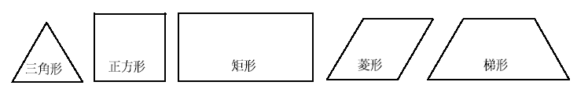

最小的幾何組件(組件A)本身就是一個小金字塔，它和整個大金字塔有相同形狀的外觀。它是正八面體的一半，每一個三角形面都是正三角形，基底是一個正方形。
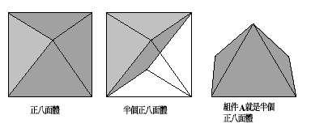
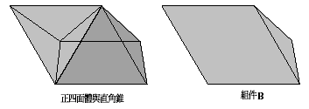
組件B 是一個金字塔直角錐(其實就是組件A )與一個正四面體的結合，它們以某一正三角形面相貼。

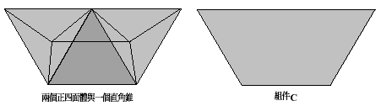
組件C 是一個金字塔直角錐，它的對稱的兩個正三角形面分別接上一個正四面體。

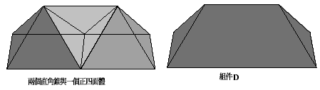
最後，組件D 是兩個金字塔直角錐以正方形底的一邊併排，中間以一個正四面體相連接而組成的。

六、對稱的金字塔直角錐
根據以上的分析，我們發現金字塔直角錐是由小直角錐與小正四面體所組成的，而所有的金字塔直角錐組件(A、B、C、D)可以看成是若干小金字塔直角錐與小正四面體的組合。將金字塔直角錐的組件細分後，我們還可以發現它是由19 個小直角錐與16 個小正四面體所組成。將不同的金字塔直角錐組件(A、B、C、D)組何成大金字塔，只要符合正四面體的一個面去連接直角錐的三角形面即可。
考慮所排列出來的金字塔直角錐是否對稱，我們發現金字塔的塔頂與塔底的四個角都必須佔用一個小直角錐，所以底層的四個角絕對不能放組件C，把握著個原則，其實底層可以用四個D，或二個D及二個A.，所構成的對稱擺置來構造出許多對稱的大金字塔。以下我們給出幾個逐層構造出來的對稱與非對稱的金字塔結構：
(A) 對稱型：
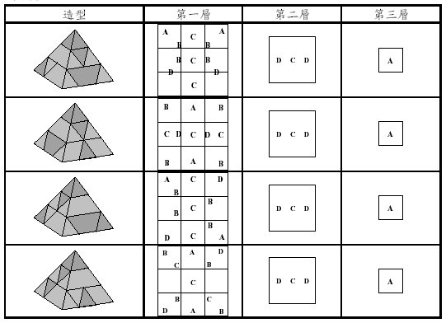

(B) 非對稱型：
